2016清明白际拉练财务总结  
                                                                    唐律邦  
Part1：  
本财务总结分为三部分，第一部分就是你正在看的引言纯粹逗你玩的，第二部分是严肃  
的财务报告共14项，比较有参考价值的是路线（4.）财务决算（14.）和食品详单（5.  
11.），第三部分是财副自己的一些感（xia）想（bb），没什么价值。  
  
Part2：  
严肃的财务报告：（按财副工作的时间顺序）：  
1.    前期宣传和报名工作（拉练前一个月左右）  
    a)    宣传海报一定要上心，最起码要保证信息无误（拉练时间/报名电话/拉练地  
点）  
，在  
这个的基础上有一定审美水平是最好的。报名短信应包括姓名/会员号/学号/性别。  
    b)    在空间/微信推送/各科考群散发拉练消息。  
    c)    创前期群。确保前期群不要太水。  
    d)    收到报名短信后及时回复并附上群号码。  
    e)    提醒三五七训练现场报名的同学发短信。  
2.    三五七积分统计（报名开始~拉练前一周）  
    a)    每周统计一次积分情况上传到群里，要求队员核实。  
    b)    此次白际报名人数较多（119人），竞争激烈，领队组商讨后安排了补训，时  
间  
为周二（西区）和周五（东区）的晚上9点-10点，由领队组带训练。  
3.    领队组见面会  
    a)    提前两天短信通知队员。发群公告。  
    b)    我的做法是报名但一直没有参加过任何一次训练的同学就不短信通知了（每  
次都  
有很多）。  
4.    包车事项：  
    a)    此次选择海佩公司，39座全包。  
联系方式：13705605811 /13345510016沙启曙  
定金预付200，用车完成后结剩下款项。要求开发票，被告知要加税点百分之五。 以电  
子合同方式签订，具有法律效应。在发来的合同初稿中改了两处：1.订金->定金2.关于  
拉练中的接送  
（白际包车合同1.pdf, 白际包车合同2.pdf）  
    b)    具体行车路线：汽车走京台高速经黄山市屯溪枢纽往衢州方向， 60公里在马  
金  
出口  
下高速，行驶4公里左转进入淳开线，行驶 22公里到汾口镇左转进入杨璜线，行驶11公  
里看到汰下方向继续200米过余家村在双许右拐过桥左拐继续7公里到厦山村（泰夏），  
过桥左拐沿河3公里就是望岭山脚，徒步500米望岭山农家，手机13855941878（途中指路  
牌，中国工农红军红色茶山方向）,有疑问咨询白际老谢13855931218  
[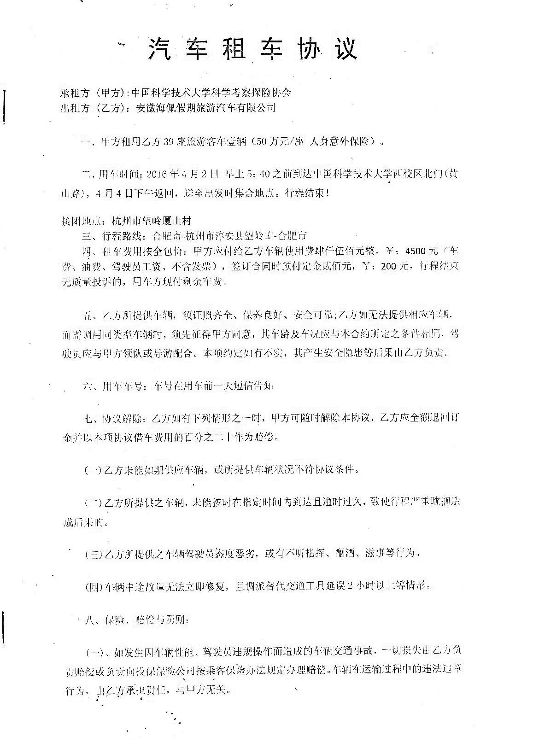](http://bbs.ustc.edu.cn/cgi/sf?s=cf415de2&bn=Exploration&fn=M570A424C&an=%C3%FB%C6%AC.jpg)  
  
[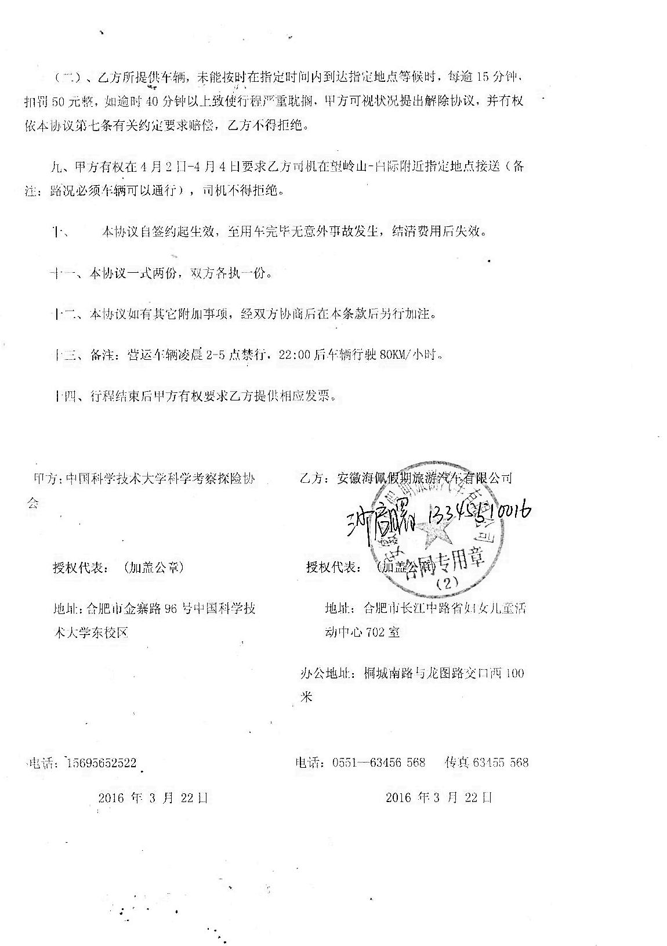](http://bbs.ustc.edu.cn/cgi/sf?s=cf415de2&bn=Exploration&fn=M570A424C&an=%C3%FB%C6%AC+001.jpg)  
  
  
  
  
  
5.    行餐食品的采购（出发前1~2周）  
    a)    包括：压缩饼干，榨菜，卤蛋，火腿肠  
    b)    本次拉练的情况：  
        i.压饼：丽能牌压饼便宜但不够吃（90g），这次买的是09军用压缩干粮（  
125g）和冠  
生园压饼（118g）。（附链接：09军用压缩干粮：  
<https://item.taobao.com/item.htm?spm=a1z09.2.0.0.I2hleE&id=523761493674&_u=6qd22oifca2>  
）  
        ii.榨菜：咸辣搭配，行餐40~50g够吃。还买了一些小包的（15g）用于第一天  
早餐咽  
馒头。  
        iii.卤蛋。这次是乡巴佬的喜蛋（30g），整箱，味道不错。  
        iv.火腿肠。30g/根。多买几种口味。  
6. 财务预算  
     
[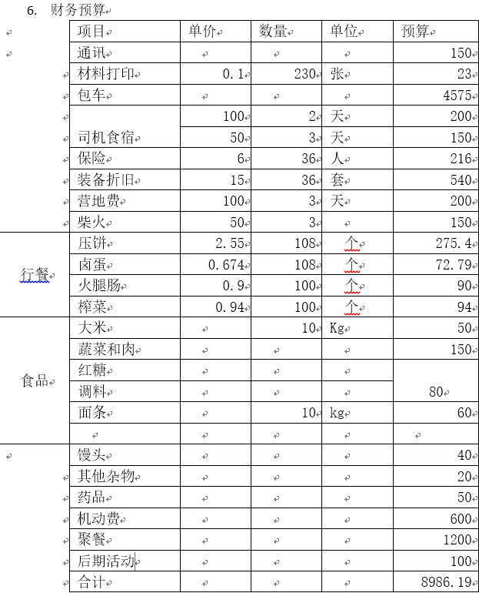](http://bbs.ustc.edu.cn/cgi/sf?s=cf415de2&bn=Exploration&fn=M570A424C&an=%D4%A4%CB%E3.png)  
  
  
收费280*32（队员）+100*4（领队）=9360元  
7.    装备讲解和体测  
    a)    提前两天短信通知  
    b)    未参加装备讲解的同学不能参加拉练  
    c)    一般会有时间冲突的情况。这次白际在西区体测前一小时安排了第二次装备  
讲解  
。  
    d)    提醒队员体测后保持通讯畅通。  
8. 定名单  
    a)    不多说，按基本法来。  
    b)    先把没参加装备讲解的去掉，按积分排序，一个一个打电话，同时了解队员  
情况  
（考察组/炊事组/队医），8点半左右再联系不上就取消资格。  
    c)    给训练积极但差一两个积分的人发短信，通知他没有入选，欢迎TA参加协会  
以后  
的拉  
练  
    d)    在前期群公布名单，在BBS公布名单。  
    e)    建拉练群。  
9.    动员大会  
    a)    提前短信通知。时间/地点/内容/带多少钱/拉练群号码。通常安排在中午  
12点  
10分  
    b)    公布财务预算，收钱。  
    c)    统计身份证号码，便于买保险  
10.    保险  
站内链接：[Exploration版:M.1342189137.A](http://bbs.ustc.edu.cn/cgi/bbscon?bn=Exploration&fn=M50002E51)  
11.    其他食品的采购  
    a)    跟大厨一起去，告诉大厨食品预算是多少，大厨自己决定买什么，从之前的  
财务  
总结  
里面找出食品数量参考。  
本次白际（36人，2*0晚餐，2*早餐）：  
白菜：1.99kg        土豆：6.71kg        洋葱:1.9kg    包菜：3.31kg  
青椒：1kg        杏鲍菇：：1.33kg    山芋：1kg      
散装米：10kg        面：8kg            花生油：1L    食盐：1包  
酱油：1瓶        生姜：0.81kg        红糖：2包  
鲜肉：5斤（要有肥肉，香）        双汇肉肠:1420g  
注:以上食物没有浪费。大厨十分给力“剩下的钱就都买肉吧”，然后我们第三天早上还  
有肉肠吃。  
    b)    肉买回来后，切好，放葱蒜食盐腌制，保证至少第二天晚上还是新鲜的。  
    c)    去西区一楼食堂定包子和馒头，约好第二天早上5点40食堂北边小门取包子。  
本  
次订  
了100个，够吃有剩。  
    d)    定拉练回来后的用餐地点。本次拉练定在老火大骨头，400元*3桌，饮料另付  
。  
（老火电话63625965，味道不错，特色是骨头汤，老板很会做生意）  
个人觉得省钱不要从食品里面扣，队员辛苦一天吃顿好的还是很重要的。前提是食品不  
能浪费。  
  
12.    拉练中  
    a)    出发当天五点联系司机，五点半校门口接车。  
    b)    到拉练地点后安排司机食宿。本次白际按住宿100元/天*2天，用餐50元/天*  
3天  
，共  
350元一次付给司机，让司机自己去找地方。  
    c)    营地费。本次白际拉练没有支出。  
    d)    柴火费。到老乡家买柴，40~50元/百斤。  
本次白际拉练：第一天，30元柴火，晚饭和第二天早餐够烧，注意防水。第二天，22元  
柴火+队员上山捡柴。炊事组生火做饭借了老乡一把大伞用了三天，老奶奶非找我要了  
10块钱  
13.    拉练结束  
    a)    通知司机接车地点  
    b)    到合肥用餐地点前30分钟通知饭店准备上菜。各群发消息欢迎接车。  
    c)    下车后跟司机结清身下车费。本次白际出发时应司机要求结算2000元，返回  
合肥  
后结清剩下2300元。  
    d)    聚餐结账  
14.    财务决算，退款。  
      
[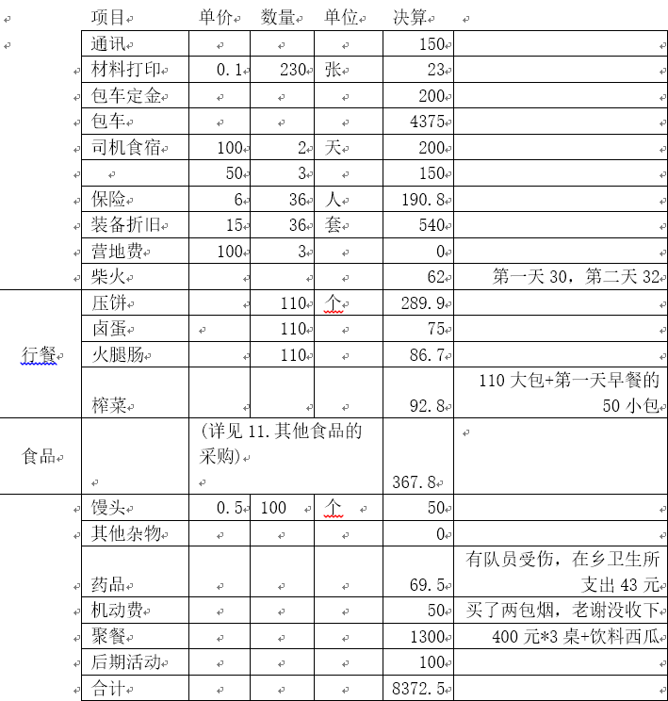](http://bbs.ustc.edu.cn/cgi/sf?s=cf415de2&bn=Exploration&fn=M570A424C&an=%BE%F6%CB%E3.png)  
  
  
收入4*100+32*280=9360元          
余款9360-8372.5=987.5元          
退款29.5*32+10.5*4=986          
余1.5元，上交协会          
  
Part3:tlb的自言自语：  
      
    学期初的时候，wy晓得我想当一次财副，就把我引荐给了王瑞标。最开始认识wrb的  
时  
候，是鹞落坪拉练，“黑脸”财副，靠谱，用一个成语来形容就是严肃的一比。后来知  
道标标腰受伤以后居然抑郁了，感觉挺不可思议，所以刚开始的时候有点担心这么一个  
抑郁主领。  
    见面之后，没想到标标也没表现啥抑郁症状，给人第一感觉还是靠谱。不久就给了  
我一  
张副领工作安排表，时间节点清晰，井井有条（这张表可以推广一下）。然后一次在西  
三吃饭，跟我说：“我最近比较忙啊，前期的工作就你来负责了。”哐的一声就把这锅  
给我安上了，莫名地我还有点小兴奋。  
    然后就是宣传海报、文案。宣传部派mtg来做这个海报，初稿看了一下，不好看。于  
是  
跟这位小学弟来来回回改了好多次，最后海报效果不错。这里不得不夸一句：mtg是个好  
同志。文案嘛，就自己写咯，兴致一起写了篇软文发空间里，科考协会的小伙伴们特别  
给力，帮忙转发了好多，效果不错。  
    接下来就是一个月的三五七训练，然后办理包车合同。海佩这边有点拖沓，合同盖  
章迟  
迟不发过来，不过好在拉练前一周完成了包车事宜，最后的司机人也挺好，一路相声不  
断。  
    出发前一天，天朗气清，与大厨ysf、hwx、队医yy、tdk一起去百分百超市采购，大  
厨  
很有想法也很自信，调料就买了盐、酱油，然后跟我说：剩下的钱全买肉吧。我说这么  
多肉吃得完吗？大厨说：早餐也要吃肉啊……好吧，你是大厨你做主。  
夜晚wy、wdl、kzh来送车跟队员们一起睡在协会。出发当天五点起，往楼下运装备，不  
巧突然下起大雨，我还在担心队员会不会有迟到的，然而队员特别给力，都按时到达了  
。送车的小伙伴也很多，感动。  
    上车后给大家发包子、榨菜，吃完小睡。然后标标跟我说，中央都决定了，就由你  
来活  
跃这个气氛。吓到我赶紧刷知乎看了几个冷笑话。没想到这会临时看的几个笑话被我足  
足讲了三天……然后大家猜着数字，听着司机的相声，车行至厦山村，一路风景不断，  
心里更加期待白际行。  
而后下车、卸装、行餐、上路。晴空高照，惠风和畅，满目金黄香百里，一方春色醉千  
山。半山小村，竹林休整，山顶传可乐，严池补水源。  
五点到白际乡，乡政府前草坪扎营。安顿队员后跟主领去买柴。村中大多是老人，周围  
近山都是竹林柴火不好弄，老乡不太愿意卖柴。在向导老谢协调下才买了30块钱柴火。  
然后准备开始生火。我自恃鹞落坪时承康教主真传，干事拉练仙人洞中又生火几次，自  
信兼任了“柴副”。没想到一阵大雨如期而至，打湿柴火的同时也拉开“诗意”白际的  
帷幕。火熄灭了一次又一次，好在最后从老乡处借了一把大伞，又在zdy的泼油大法下，  
终于升起了灶火。炊事组一行冒雨做饭。虽然过程艰辛，但就最后的效果来看，大厨做  
的菜无可挑剔，pz煮的饭也是煮出了水平。  
十点陆续入帐，然后就发现有队员睡袋湿了，女生三人帐也进水。当夜诗意浓浓，由于  
一个小失误：两个防潮垫中间留了缝隙。导致我睡袋湿了一半，半夜后背冰凉下肢麻木  
惊醒，之后无眠。五点出帐，生火做饭。标标让我留营，一开始是拒绝的，想了一下之  
后答应了。之后早面，过后，主领带人探路，最后cla带回来的消息是找到一条可以渡河  
的路，带上队员出发了。此时我留在营地，想着cla昨晚跟我描述的那条大峡谷险路，有  
点担心。队伍出发不久，老谢找到我，再三跟我强调雨天不能渡河，必须换路线。此时  
雨势忽然加大，呈瓢泼之势，不敢耽误，赶紧给装副wq打电话，不通，又挨个给带手机  
的队员打电话，终于接通，让cla把队伍稳住找地方避雨，然后找到标标带回营地。之后  
大部队选择溯源，打卡上车。在营地休息了一会，雨势小后整理了一下帐篷，拉紧地钉  
。下午天公作美，出了半个小时太阳，赶紧让留营的小伙伴拉开外帐晒了一会。  
晚上基本没下什么雨，于是大家欢快地砍着柴吞着口香糖，生火做饭烧鞋带点篝火烤红  
薯吃青椒喝姜汤，饭后篝火到十点。  
回营跟cla商量了一下，把装备全套好放外面，内帐下面加了一张救生毯，两张防潮垫不  
留缝隙，愉快干燥的睡了一整晚，看来户外尤其是在不好的天气下，装备使用的细节尤  
其重要。  
    第三天，小雨，路线比较轻松，百丈冲瀑布留下该留的东西，一路高歌，十二点多  
上车  
返程。期间高速堵车，于是讲个冷笑话就开始带大家“吃鸡”，玩着玩着就饿了，饿着  
饿着就要吐了（当dxc表示要吃JS的时候我就感觉不对劲了……）。  
  
    一些感受：  
上学期两次拉练，跟wy聊天的时候立了个flag：“这是我来科大以来最好的日子啦”。  
但是我年轻啊，我永远在路上，前面永远有更好的日子在等着我，梦行白际，点亮了下  
一个灯塔  
路遥有句话很赞同：只有初恋般的热情和宗教般的意志，人才有可能成就某种事业。我  
看到的是，越来越多的科考人，带着他们初恋般的热情，加入到科考中，这让我越来越  
坚信科考协会的未来。  
    科考人，在路上，加油！